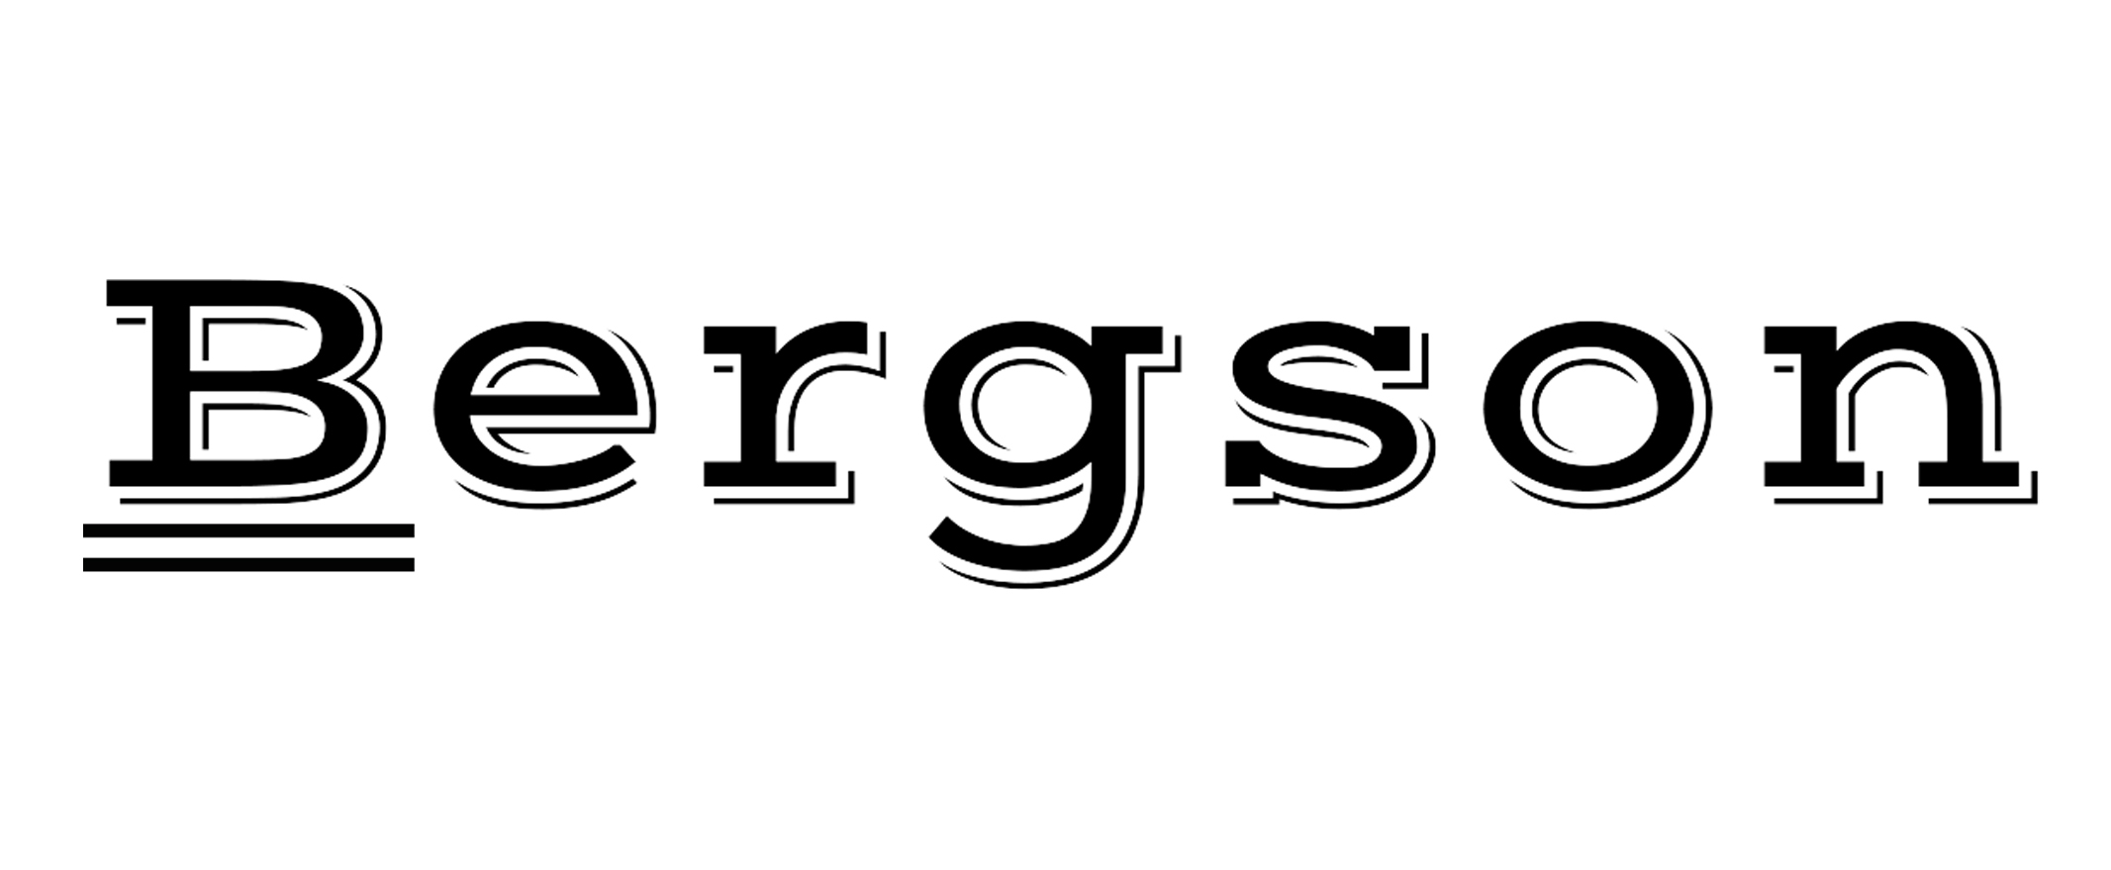
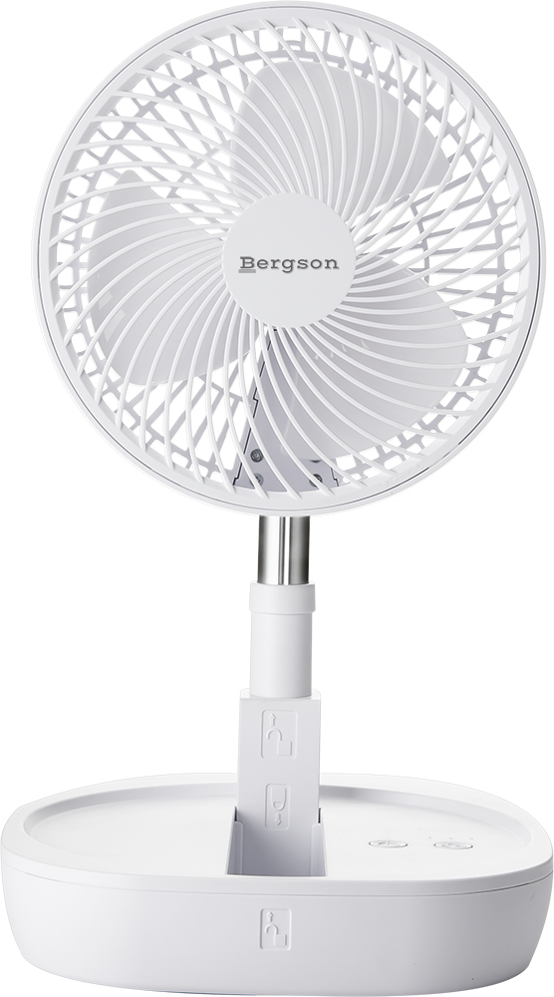
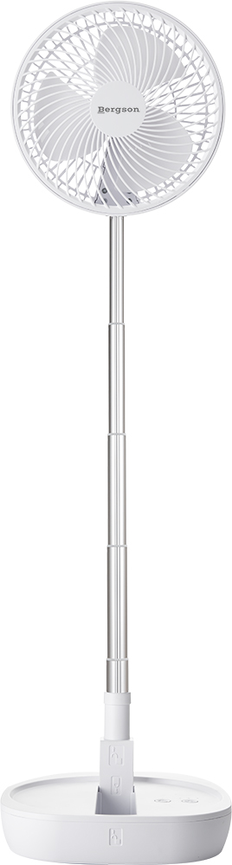
BVP-019P

VENTILATEUR RECHARGEABLE USB
PIED TELESCOPIQUE

Manuel d’utilisation


MISES EN GARDE IMPORTANTES
Cher utilisateur, avant la première utilisation, Lire la présente notice d’utilisation en respectant les consignes de sécurité et les Conseils d’utilisation. Aviser les utilisateurs potentiels de ces consignes.
Conservez là pour une utilisation ultérieure.
Déballer l’appareil en conservant tous les emballages.

- Lire attentivement le manuel d'instructions avant de vous servir de cet appareil.
- Conserver le présent manuel d’instructions.
- Vérifier que la tension de l’installation électrique correspond bien à celle indiquée sur l'appareil.
- Cet appareil est destiné, uniquement, à un usage ménager et utilisations semblables comme :
- Les cuisines du personnel, dans les magasins, les bureaux et autres lieux de travail.
- Les clients dans les hôtels, les motels et tout autre type d’environnement résidentiel.
- Un environnement de type :
• Maisons de ferme • Chambres d’hôtes.
- L’utiliser en suivant les indications de la notice.
- Ne jamais utiliser cet appareil à proximité des baignoires, des douches, des lavabos ou autres récipients contenant de l’eau.
- Ne jamais utiliser cet appareil à proximité de projections d’eau.
- Ne jamais utiliser cet appareil avec les mains mouillées ou humides.
- Si malencontreusement l’appareil est mouillé, retirer immédiatement la fiche de la prise de courant.
- Aviser les utilisateurs potentiels de ces consignes.
- Ne jamais laisser l'appareil sans surveillance lorsqu'il est en cours d'utilisation.
- L'appareil doit être utilisé conformément à sa destination. Aucune responsabilité ne saurait être engagée pour tout dommage, éventuellement, causé par une utilisation incorrecte ou une mauvaise manipulation.
- Cet appareil peut être utilisé par des enfants âgés d'au moins 8 ans et par des personnes ayant des capacités physiques, sensorielles ou mentales réduites ou dénuées d’expérience ou de connaissance, s'ils (si elles) sont correctement surveillé(e)s ou si des instructions relatives à l'utilisation de l'appareil en toute sécurité leur ont été données et si les risques encourus ont été appréhendés.
- Les enfants ne doivent pas jouer avec l’appareil.
- Le nettoyage et l'entretien par l'usager ne doivent pas être effectués par des enfants sans surveillance.
- Ne jamais utiliser l’appareil sans les grilles de protection.
- Afin de protéger les enfants, ne pas laisser traîner les emballages (sac en plastique, carton, polystyrène . . .) et ne jamais les laisser jouer avec les films en plastique :
IL Y A RISQUE D’ETOUFFEMENT.
- De temps à autre, vérifier le cordon d'alimentation électrique en recherchant d'éventuels dommages.
- Ne jamais plonger l’appareil dans l'eau ou dans un autre liquide, et ce, pour quelque raison que ce soit.
- Ne jamais mettre l’appareil dans un lave-vaisselle.
- Ne jamais installer l'appareil à proximité de surfaces chaudes.
- Ne pas se servir d'un appareil dont le cordon ou la fiche est endommagé(e), ou après qu’il ait connu un dysfonctionnement ou avoir été endommagé en quoi que ce soit.
- Il y a un risque potentiel de blessures en cas d’utilisation incorrecte.
- Toujours débrancher le câble d'alimentation du réseau électrique si on le laisse sans surveillance et avant toute opération de nettoyage, de maintenance et de montage d'accessoires.
- Installer toujours cet appareil dans un environnement sec. Ne pas utiliser ou laisser cet appareil, à l’extérieur quand il pleut.
- Ne jamais se servir d'accessoires non recommandés par le constructeur. Ceux-ci pourraient constituer un danger pour l'utilisateur et risqueraient d'endommager l'appareil.
- Ne jamais utiliser de cordon électrique ou connecteur autre que celui fourni avec l’appareil.
- Ne jamais déplacer l'appareil en le tirant par le cordon d'alimentation électrique et Veiller à ce que le cordon d'alimentation électrique ne puisse pas être coincé de quelque façon que ce soit.
- Ne pas enrouler le cordon d'alimentation électrique autour de l'appareil et ne pas le plier.
- Veiller à ce que le cordon d'alimentation électrique n'entre jamais en contact avec les parties chaudes de cet appareil.
- Ne jamais toucher les parties, de cet appareil, qui pourraient devenir très chaudes en utilisation, Risque de brûlures.
- Cet appareil n'est pas destiné à être utilisé au moyen d'une minuterie externe ou d’un système de contrôle à distance.
- Veiller à toujours Poser l'appareil sur une surface plate et stable.
- Veiller à ne pas couvrir l'appareil et à ne rien poser dessus.
- Toujours retirer la fiche de la prise murale si l'appareil n'est pas utilisé.
- Lors de l’utilisation d’une rallonge, toujours s’assurer que le câble est entièrement déroulé du dévidoir.
- Utiliser uniquement des rallonges approuvées CE. La puissance admissible doit être au minimum de 16A, 250V, 3000W.
- Un Mauvais fonctionnement et l'utilisation incorrecte peuvent endommager l'appareil et causer des blessures à l'utilisateur.
- Cet appareil est conforme aux normes en vigueur, relatives à ce type de produit.
- L’appareil ne doit pas être utilisé, s’il est tombé ou, s’il présente des signes visibles de dommages.
- En ce qui concerne les instructions de nettoyage de l’appareil, se référer au paragraphe ci-après de la notice.
- Cet appareil est destiné exclusivement à un usage domestique.
- L’appareil doit être alimenté uniquement à très basse tension de sécurité, conformément au marquage figurant sur l’appareil.
- Cet appareil contient des piles non remplaçables.

(*) Personne compétente qualifiée : technicien du service après-vente du constructeur ou de l'importateur ou toute personne qualifiée, habilitée et compétente pour effectuer ce type de réparation.

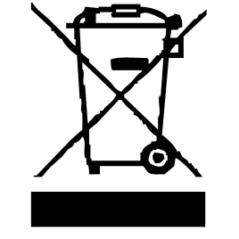

INFORMATIONS GENERALES

Le symbole «LIVRE OUVERT» signifie une recommandation de lire des choses importantes contenues dans la notice.

Le symbole «POUBELLE» barrée, sigle DEEE (Déchet d’Equipement Electrique et Electronique) signifie, qu’en fin de vie, il ne doit pas être jeté aux déchets ménagers, mais déposé au centre de tri de la localité. La valorisation des déchets permet de contribuer à préserver notre environnement.


Le symbole "marquage CE" est la garantie du respect des Normes Européennes harmonisées, facultatives, qui traduisent les exigences essentielles en spécifications techniques. Ces normes ne sont pas obligatoires mais sont garantes de la conformité aux exigences essentielles.

Le symbole « III » signifie que le matériel concerné est conçu pour être alimenté sous une tension non supérieure à 50 volts en courant alternatif ou 120 volts en courant continu. Les matériels comportant ce signe sont dits de classe III.


Le symbole ROHS (Restriction of use of certain Hazardous Substances) relative à la protection de l’environnement certifie que pour chacune des 5 substances dangereuses • mercure • plomb •chrome hexavalent • produits de protection contre les flammes PBB et PBDE, La concentration maximale est égale ou inférieure à 0,1% du poids du matériau homogène, et 0,01% pour la 6ème • le cadmium.

Le symbole « DOUBLE CARRÉ » signifie une double isolation. A la fois une isolation principale et une isolation supplémentaire. Cet appareil ne nécessite aucun raccordement de la masse à un conducteur de protection mis à la terre. Les matériels à double isolation sont dits de classe II.

Le symbole "Marquage CMIM" est la garantie du respect des Normes Marocaines harmonisées, facultatives, qui traduisent les exigences essentielles en spécifications techniques. Ces normes ne sont pas obligatoires mais sont garantes de la conformité aux exigences essentielles.


Le symbole « TRIMAN » indique que le consommateur est invité à se défaire du produit dans le cadre d’une collecte séparée (par exemple la poubelle de tri, la déchetterie, le point d’apport volontaire).
Pour plus d’information : http://www.quefairedemesdechets.fr

CONSIGNE DE SECURITE SPECIFIQUE A CET APPAREIL

- Utiliser le ventilateur en le posant toujours sur une surface plane.
- Ne pas transporter l’appareil en le tenant par le câble électrique.
- Ne pas insérer d’objet à travers la grille de protection.
- Ne pas utiliser l’appareil dans une salle de bain
- Toujours utiliser le ventilateur avec le pied fourni et ce en position verticale.
- Ne pas utiliser à proximité de rideaux, voilages etc.
Aucune garantie ne sera appliquée si l’appareil est utilisé autrement que pour l’usage prévu.

Concernant la batterie :

• Ne pas démonter ni modifier
• Ne pas court-circuiter
• Ne pas jeter au feu
• Ne pas exposer à une température élevée

AVERTISSEMENT : Ne jamais utiliser sans les protections.

REMARQUE : Cet appareil doit être placé dans un local sécurisé et sous surveillance constante pendant la charge.

ENTRETIEN ET MAINTENANCE

- Toujours débrancher l’appareil et le laisser refroidir avant de le nettoyer.
- Nettoyer l’extérieur de l’appareil avec une éponge ou un linge légèrement humide.
- Ne jamais plonger l’appareil dans l’eau ou tout autre liquide !
- Ne jamais utiliser produits abrasifs, de brosse métallique ou autre objet coupant.
- Les grilles avant et arrière peuvent être nettoyées à l’aide d’une brosse ou d’un linge doux et humide.
- Le boîtier du moteur et les pieds peuvent être nettoyés à l’aide d’un chiffon doux humide.
- Utiliser uniquement les accessoires d’origine.
- Saisir l’appareil seulement par la poignée prévue à cet effet.
- Ce ventilateur nécessite peu d'entretien et ne comporte aucune pièce remplaçable. Ne tentez pas de démonter vous-même le bloc moteur. Le ventilateur est lubrifié à vie et ne requiert aucune lubrification supplémentaire.
- Ne tentez pas de retirer la grille du ventilateur. Pour nettoyer entre les barrettes, il est recommandé d'utiliser un aspirateur ou de l'air comprimé afin d'éliminer délicatement la poussière.

CONNAITRE SON APPAREIL

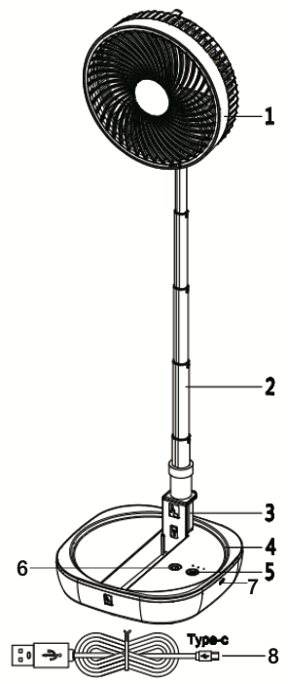

1. Tête de ventilateur inclinable
2. Pied télescopique
3. Verrouillage du pied
4. Base
5. Bouton de vitesse
6. Bouton marche/arrêt
7. Port de charge USB-C
8. Câble d'alimentation USB-C

INSTRUCTIONS

1. Chargement de l'appareil

Veuillez lire attentivement les consignes de sécurité.

IMPORTANT : Cet appareil contient une batterie lithium-ion intégrée (non amovible) qui doit être chargée exclusivement à l'aide du câble USB fourni.
L'appareil doit être alimenté uniquement en très basse tension de sécurité (TBTS).
Chargez la batterie uniquement à une température ambiante comprise entre 10 °C et 40 °C.
Débranchez et éteignez toujours l'appareil une fois la charge terminée ou lorsqu'il n'est pas utilisé.
Ne laissez jamais l'appareil sans surveillance pendant la charge.
En cas d'anomalie pendant la charge (odeur de brûlé, chaleur excessive ou bruit étrange), éteignez immédiatement le chargeur et débranchez le câble USB, puis contactez notre service après-vente.
REMARQUE : L'appareil doit être complètement chargé avant la première utilisation. Le temps de charge normal est de 4,5 à 5,5 heures avec un chargeur USB 5 V CC/2 A.
L'appareil peut être utilisé pendant la charge.

• Déroulez complètement le câble USB avant de l'utiliser pour charger l'appareil.
• Inclinez la tête du ventilateur vers l'avant tout en la soulevant et en laissant le support pivoter vers l'arrière comme indiqué.

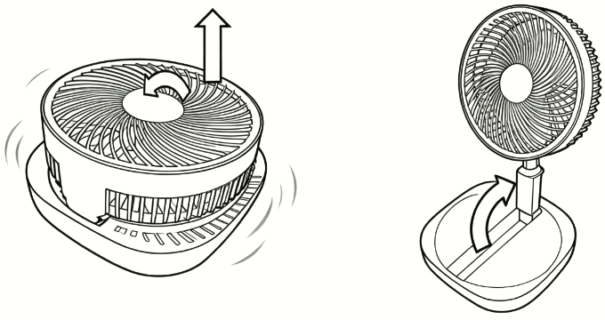

• Verrouillez le poteau en place en faisant glisser le verrou vers le bas comme indiqué.
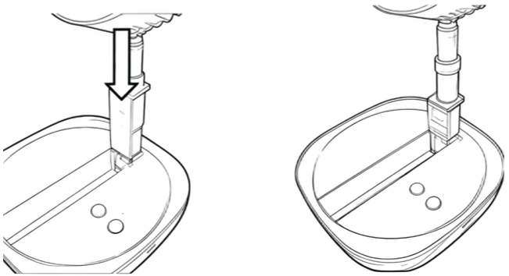

• Branchez l'extrémité la plus petite du câble USB directement dans le port de chargement situé sur le côté de la base du ventilateur.

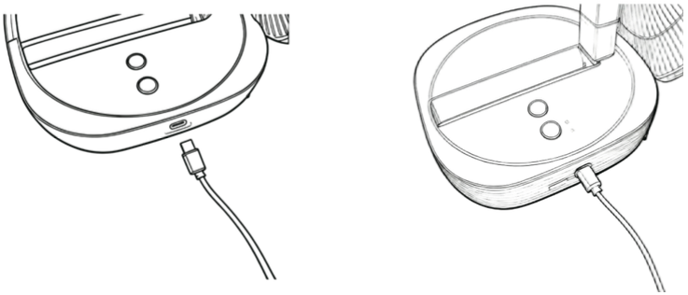

• Branchez l'extrémité la plus large du câble USB à votre chargeur 5 Vcc, puis allumez le chargeur.
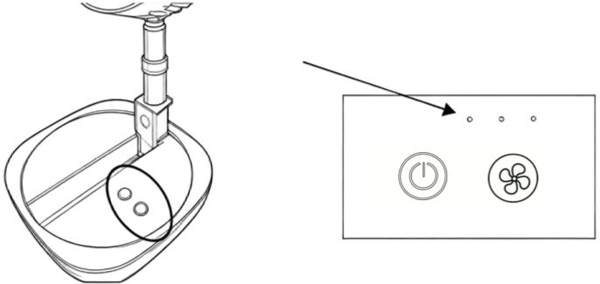
• Les voyants situés juste au-dessus des boutons Marche/Arrêt et Vitesse du ventilateur, sur le dessus de la base, s'allument de gauche à droite, s'éteignent, puis ce cycle se répète jusqu'à ce que la batterie soit complètement chargée.
Une fois la batterie chargée, les voyants restent allumés en permanence.
À ce moment-là, retirez le câble de chargement USB, puis éteignez et débranchez le chargeur.
NE LAISSEZ PAS l'appareil en charge lorsque la batterie est pleine. Remarque : Le ventilateur peut être utilisé pendant la charge.

2. Réglage de l'angle de la tête du ventilateur

La tête du ventilateur peut être inclinée vers l'arrière à 180° et dans toutes les positions intermédiaires.
Il suffit de saisir la tête du ventilateur et de la faire pivoter vers l'arrière jusqu'à la position souhaitée.
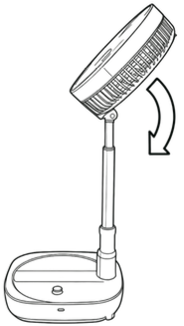
• Avant de déployer complètement le mât télescopique, retirez les deux pieds stabilisateurs situés sous la base.
Cela empêche le ventilateur de basculer vers l'arrière en cas de choc.
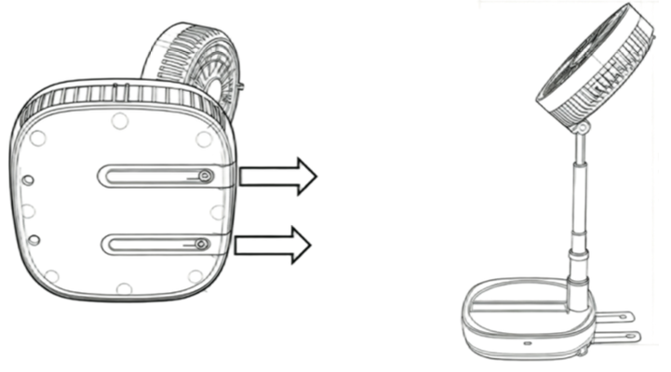

• Maintenez fermement la base sur le sol ou la table, saisissez le haut du poteau télescopique et tirez vers le haut pour étendre le poteau télescopique à la hauteur souhaitée.

3. PANNEAU DE COMMANDE

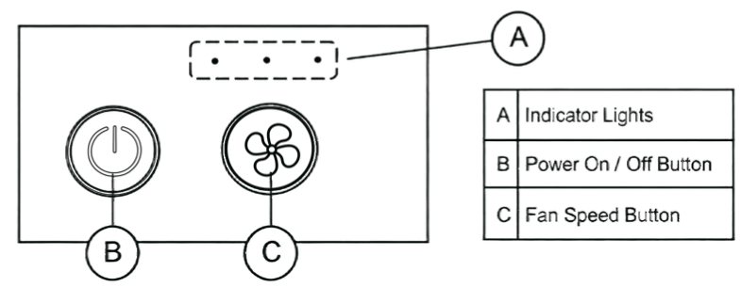
A - INDICATOR LIGHT : VOYANT LUMINEUX
B - POWER ON/OFF BUTTON : BOUTON MARCHE/ARRET
C - FAN SPEED BUTTON : BOUTON DE VITESSE DU VENILATEUR

- UTILISATION
- Assurez-vous que l'appareil est complètement chargé.
- Appuyer sur le bouton  du panneau de commande pour activer la vitesse basse par défaut.
- Le premier voyant s'allume pour indiquer la vitesse 1.
- Pour augmenter la vitesse du ventilateur, appuyer sur le bouton  du panneau de commande. Le ventilateur passe alors à la vitesse 2, indiquée par l'allumage du voyant central.
• Appuyer encore sur le bouton du panneau de commande. Le ventilateur passe alors à la vitesse 3, indiquée par l'allumage du voyant de droite.
- Appuyez une dernière fois sur le bouton du panneau de commande pour revenir à la vitesse 1.
- Pour éteindre l'appareil, Appuyer sur le bouton du panneau de commande.
- En utilisation normale, l'appareil a une autonomie maximale de 300 minutes avant de nécessiter une recharge. Cette autonomie peut toutefois varier en fonction de l'utilisation, notamment de la vitesse de ventilation sélectionnée.
Lorsque la batterie est faible, les trois voyants clignotent avant que l'appareil ne s'éteigne et nécessite une recharge.

RANGEMENT

  - S’assurer que l'appareil est complètement refroidi et sec.
  - Ne pas enrouler le cordon électrique autour de l'appareil, car cela peut l’endommager.
  - Garder l'appareil dans un endroit frais et sec, hors d’accès des enfants.
  - Éteignez et débranchez l'appareil.
  - Enroulez le câble USB sans le plier ni le tirer.
  - Pour replier le ventilateur et le ranger, rétractez le pied télescopique en appuyant dessus, repoussez les deux pieds stabilisateurs, déverrouillez le verrou du pied en le tirant vers le haut, laissez le pied basculer vers l'avant et, simultanément, inclinez la tête vers l'arrière de façon que la grille du ventilateur soit orientée vers le haut.

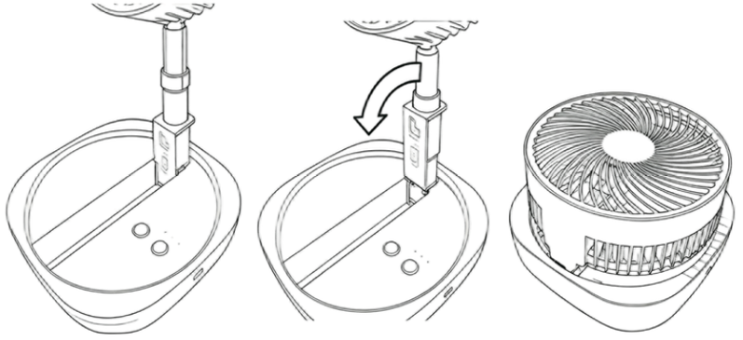
- Rangez votre appareil dans un endroit frais et sec.

DÉPANNAGE

Ne s'allume pas | - Vérifiez que la batterie est complètement chargée.  - Si le câble USB est toujours branché à l'appareil, assurez-vous que le chargeur est allumé.
L'appareil s'éteint sans cesse lorsqu'il est utilisé.. | - La batterie est déchargée.  - Rechargez la batterie ou branchez le câble USB et allumez le chargeur.

Conditions Générales de Garantie SoTech Techwood

Avant d’être livrés, tous nos produits sont soumis à un contrôle rigoureux.
Cet appareil est garanti 24 mois (pièces et M.O) à partir de la date d’achat du produit par le consommateur.
Les justificatifs de garantie sont :
• la facture et/ou ticket de caisse avec le modèle de l’appareil et la date d’achat.
Sans ces justificatifs, aucun remplacement gratuit, ni aucune réparation gratuite, ne peut être effectué.
Pendant la durée de la garantie, nous prenons en charge, gratuitement, les défauts de l’appareil ou des accessoires, découlant d’un vice de matériaux ou de fabrication par réparation ou, remplacement.
- Toute réparation ou échange entraînera automatiquement une extension de la garantie de 6 mois.
En cas de recours à la garantie, rapporter l’appareil complet à votre revendeur, accompagné de la preuve d‘achat.
- En cas de retour d'un appareil défectueux, nous vous conseillons d'envoyer l'appareil dans son emballage d'origine ou dans un emballage bien protégé afin d'éviter tout dommage.
- La garantie n'est pas applicable aux pièces fragiles en verre, en céramique, en matière plastique, etc..., lorsque leur défaillance n'est pas imputable à un défaut de fabrication ou de conception.
Les pièces d’usure (par exemple : les charbons de moteurs, crochets, courroies d’entraînement, télécommande de rechange, brosses à dents de rechange, lames de scies etc.) ainsi que leur nettoyage, entretien ou remplacement, ne sont pas garantis, et sont donc à votre charge.
En cas d’intervention étrangère, la garantie devient caduque.
Après écoulement de la durée de garantie, les réparations peuvent être effectuées, contre paiement, par le commerce spécialisé ou un service de réparation.

CARACTÉRISTIQUES TECHNIQUES

Alimentation : 5V CC
Courant d'entrée : 2A
Batterie : Li-ion 18650 3600 mAh 3,7 V
Autonomie : 2,5 à 5 heures
Câble de charge : USB USB-C de 100 cm inclus
Temps de charge normal : 4,5 à 5,5 heures avec un chargeur USB 5 V CC/2 A (non fourni).
Nombre de Vitesse : 3 vitesses
Classe de protection électrique : III
Débit maximal : 6,2 m³/min
Niveau sonore : < 47 dB(A)
Dimensions : 66 × 22,5 × 24 mm

Description | Symbole | Valeur | Unité
Débit maximal du ventilateur | F | 6,2 | m³/min
Puissance d'entrée du ventilateur | P | 6,7 | W
Valeur du service | S_{V} | 0.9 | (m³/min)/W
Consommation électrique en veille | P_{SB} | - | W
Consommation d'énergie hors tension | P_{OFF} | - | W
Niveau de puissance sonore du ventilateur | L_{WA} | 47 | dB(A)
Vitesse maximale de l'air | C | 3,1 | meters/sec
Consommation d'électricité saisonnière | Q | 2,14 | kW/a
Norme de mesure de la valeur du service | EN IEC 60879:2019
Coordonnées pour obtenir plus d'informations | SOTECH INTERNATIONAL  CAPSTONE PARC - CARRE IVRY  128 bis AVENUE JEAN JAURES  94200 IVRY-SUR-SEINE FRANCE

Fabriqué en R.P.C

AVIS

- Ce produit utilise une alimentation USB 5V - 2A. Veuillez ne pas utiliser un chargeur trop puissant ou trop faible pour le charger.
- Lorsque vous allumez l'appareil et que vous travaillez sur le moteur, n'insérez pas vos doigts dans la grille de protection du ventilateur. Cela pourrait endommager le ventilateur et provoquer des blessures.
- N'utilisez pas d'objets durs pour bloquer les pales du ventilateur, car un courant excessif pourrait griller le circuit de commande ou le moteur.
- Si le produit n'a pas été utilisé pendant plus de 3 mois, veuillez le charger à 75 % de sa capacité avant de le ranger.
- Les enfants de moins de 10 ans doivent utiliser l'appareil sous la surveillance d'un adulte.

Les caractéristiques peuvent changer sans avis préalable

ATTENTION : En cas de panne, ne pas ouvrir le boîtier mais faire appel à un technicien qualifié pour les réparations.

Cet appareil satisfait aux directives CE, il a été contrôlé d’après toutes les directives européennes, actuelles, applicables, comme : la compatibilité électromagnétique (EMC) et la basse tension (LVD).

Cet appareil a été conçu et fabriqué en respect des dernières réglementations et prescriptions techniques, en matière de sécurité.


CAUTION!

Do not expose the product or its battery to intense heat, or leave them in direct sunlight.

Do not expose the product to extreme weather conditions and protect it from moisture or immersion. In such cases, store the product and its battery safely in a closed, non-flammable container.

Avoid impacts; in case of a severe impact, store the battery safely in a closed, non-flammable container.

Do not use the product while it is charging.

Never charge the product with any charger other than the original charger or the one recommended in the instruction manual.
Do not leave a device charging overnight or unattended.

- DO NOT DISASSEMBLE OR MODIFY THE BATTERY
- DO NOT SHORT-CIRCUIT THE BATTERY
- DO NOT DISPOSE THE BATTERY IN FIRE
- DO NOT EXPOSE THE BATTERY TO HIGH TEMPERATURE

